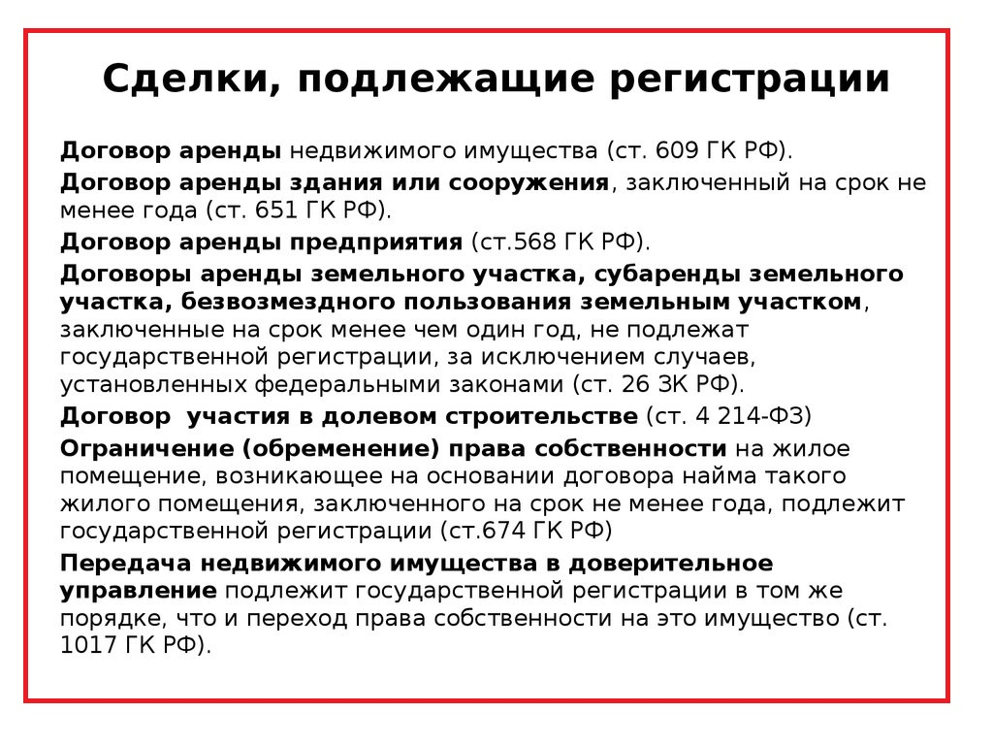

**Разъяснения по 218-фз**

**«О государственной регистрации недвижимости»**

В соответствии со статьями 18, 19 Федерального закона от 13.07.2015 № 218-ФЗ «О государственной регистрации недвижимости» (далее – Федеральный закон № 218-ФЗ) администрация Октябрьского района разъясняет следующее:

Государственная регистрация прав на недвижимое имущество - юридический акт признания и подтверждения возникновения, изменения, перехода, прекращения права определенного лица на недвижимое имущество или ограничения такого права и обременения недвижимого имущества (далее – государственная регистрация прав).

1. Орган местного самоуправления в случае, если право, ограничение права или обременение объекта недвижимости возникают на основании акта органа местного самоуправления (постановление) либо сделки с органом местного самоуправления, в том числе сделки, совершенной на основании акта органа местного самоуправления, **в срок не позднее** **пяти рабочих дней** **с даты принятия** **такого** **акта** **или в срок не позднее тридцати календарных дней совершения такой сделки,** обязан направить в орган регистрации прав заявление о государственной регистрации прав и прилагаемые к нему документы в отношении соответствующего объекта недвижимости в порядке, установленном [статьей 18](http://www.consultant.ru/document/cons_doc_LAW_383561/b9b9f049ea155ae41eeefef26dbc7dfcd67dd1d0/#dst100270) Федерального закона № 218-ФЗ.

2. Заявление о государственном кадастровом учете и (или) государственной регистрации прав и прилагаемые к нему документы представляются в орган регистрации прав:

**1)** в форме документов на бумажном носителе - посредством личного обращения:

в федеральное государственное бюджетное учреждение публично-правовая компания "Роскадастр",

в многофункциональный центр, в том числе при выездном приеме (далее - личное обращение),

посредством почтового отправления с объявленной ценностью при его пересылке, описью вложения и уведомлением о вручении (далее - почтовое отправление), в таких случаях, сделки, оформляются и подписываются в 3-х экземплярах. Расходы по государственной регистрации сделки, а также изменений и дополнений к ней возлагаются на арендатора.

В соответствии со статьями:

- 39.17 Земельного кодекса Российской Федерации, **арендатор обязан** **обеспечить государственную регистрацию сделки в течение тридцати календарных дней с момента ее заключения,** если документы получены им на бумажном носителе посредством почтового отправления с уведомлением о вручении.

- 165.1. Гражданского кодекса Российской Федерации, заявления, уведомления, извещения, требования или иные юридически значимые сообщения, с которыми закон или сделка связывает гражданско-правовые последствия для другого лица, влекут для этого лица такие последствия с момента [доставки](consultantplus://offline/ref=7C13B894746AF9F33B49321FF8F5F9A9C01579A74862BED724A8CFD64F7EA45400467B0A0594F959A126A93A8726A403A4B1BB99EC3397FFF1bDM) соответствующего сообщения ему или его представителю, сообщение считается доставленным и в тех случаях, если оно поступило лицу, которому оно направлено (адресату), но по обстоятельствам, зависящим от него, не было ему вручено или адресат не ознакомился с ним.

В соответствии со статьей 445 Гражданского кодекса РФ, в случаях, когда в соответствии с ГК РФ или иными [законами](consultantplus://offline/ref=BABB56BAFA5D6FC7BA319F9CD2628C2B8B00FFE2A538D6751A0B59FD5D7C05953E1CF15A5B4AD5C22EAC6AA0930A2E694E6E840F1B4ADD6FoC08J) для стороны, которой направлена оферта (проект сделки), заключение договора обязательно, эта сторона должна направить другой стороне извещение об акцепте, либо об отказе от акцепта, либо об акцепте оферты на иных условиях (протокол разногласий к проекту договора) в течение тридцати дней со дня получения оферты.

**2)** в форме электронных документов и (или) электронных образов документов, подписанных усиленной квалифицированной электронной подписью в соответствии с законодательством Российской Федерации, если иное не предусмотрено федеральным законом,

с использованием информационно-телекоммуникационных сетей общего пользования, в том числе сети "Интернет",

посредством единого портала государственных и муниципальных услуг (функций) (далее - единый портал),

или официального сайта,

или иных информационных технологий взаимодействия с органом регистрации прав,

в таких случаях, документы оформляются, подписываются в 1 (одном) экземпляре и **сдаются на регистрацию в электронном виде в течение пяти рабочих дней после получения по электронной почте**. Расходы по государственной регистрации договора, а также изменений и дополнений к нему возлагаются на арендодателя.

3. В соответствии со статьей 434 Гражданского кодекса РФ договор может быть заключен в любой форме, предусмотренной для совершения сделок, если законом для договоров данного вида не установлена определенная форма.

Сделка (договор, соглашение) в письменной форме может быть заключен путем составления одного документа (в том числе электронного), подписанного сторонами, или обмена письмами, телеграммами, электронными документами либо иными данными в соответствии с правилами [абзаца второго пункта 1 статьи 160](consultantplus://offline/ref=1576738B2F5DB5C622D93365C5E0E8CE122304EC427566DEDD0507251E52916EA29213687F775F042943B353E2AD1FCBA5116FC5F4AF2EJ2cAK) Гражданского Кодекса РФ.

Акцепт (арендатор) должен обеспечить подписание и отправление договора (соглашения) на электронный адрес, с которого был получен договор (соглашение) **в течение 30 дней с момента получения**, если документы получены в электронном виде посредством электронной почты со дня отправления оферты.

Электронный образ документа имеет ту же юридическую силу, что и документ на бумажном носителе. Зарегистрированные документы направляются арендатору в электронном виде (бумажный вид не выдается, не заверяется) в виде полученного ZIP архива на указанный в заявлении электронный адрес.

На основании вышеизложенного, при направлении писем в адрес администрации Октябрьского района, в части оказания муниципальных услуг, рекомендуем Вам указывать вид/результат получения муниципальной услуги:

- Результат рассмотрения заявления прошу выдать (направить):

в виде бумажного документа, при личном обращении в _________________ (указать наименование уполномоченного органа);

в виде бумажного документа, который направляется уполномоченным органом посредством почтового отправления с уведомлением;

в виде электронного документа, который направляется уполномоченным органом заявителю посредством электронной почты на электронный адрес, указанный в заявлении.

- Документ, являющийся результатом предоставления муниципальной услуги, прошу выдать (направить):

в виде бумажного документа (оригинал), при личном обращении в _______________ (указать наименование уполномоченного органа);

в виде бумажного документа (оригинал), который направляется уполномоченным органом посредством почтового отправления с уведомлением ___________________________ (указывается почтовый адрес нахождения);

в виде электронного документа, который направляется уполномоченным органом заявителю посредством электронной почты (при наличии ЭЦП) __________ (указывается действительный электронный адрес заявителя).

Для получения дополнительной информации Вы можете обратиться в отдел по земельным ресурсам Комитета по управлению муниципальной собственностью администрации Октябрьского района по адресу: пгт. Октябрьское, ул. Ленина, 42, каб. 51, а также по телефонам: 8(34678)28035, 28036.